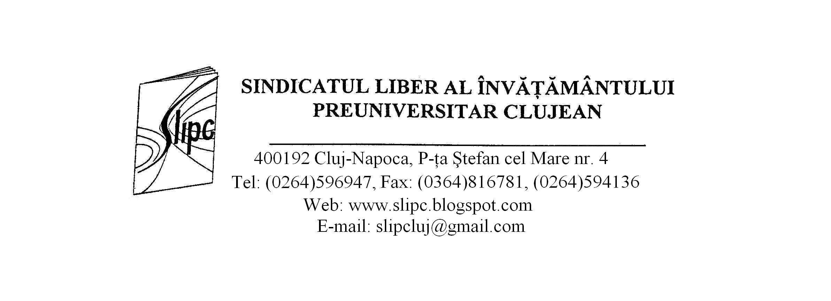
Pichetare Institutia Prefectului Judetului Cluj - 23 ianuarie 2012
Revendicarile membrilor de sindicat

Având în vedere:

- Faptul că în anul 2012 nu se acordă nici o majorare a salariilor personalului din învăţământ, astfel încât nu se poate recupera reducerea cu 25% a salariilor, operată în baza Legii nr. 118/2010;
- Eşalonarea plăţii sumelor prevăzute prin hotărâri judecătoreşti având ca obiect acordarea unor drepturi de natură salarială, până în anul 2016;
- Prorogarea, până la data de 01 ianuarie 2013, prin Legea nr. 283/2011, a alocării, pentru finanţarea învăţământului a minimum 6% din produsul intern brut al anului respectiv;
- Alocarea pentru finanţarea învăţământului, prin Legea bugetului de stat pe anul 2012 a unui procent de 2,3% din P.I.B.;
- Măsura luată de Ministerul Educaţiei, Cerectării, Tineretului şi Sportului de a nu se mai reţine cotizaţia de sindicat pe statul de plată;
- Practica de asumare a răspunderii guvernamentale, pe proiectele de legi esenţiale, ca de exemplu: Legea educaţiei naţionale, Legea de modificare şi completare a Codului muncii, Legea dialogului social, Legea privind sistemul unitar de pensii publice, Legea cadru privind salarizarea unitară a personalului plătit din fonduri publice etc,

Sindicatul Liber al Invatamantului Preuniversitar Clujean a hotărât pichetarea Institutiei Prefectului Judetului Cluj in data de 23.01.2012 intre orele 15.00-17.00.
Mentionam ca la pichetare participa si Sindicatul Sanitas.

Prezidiul SLIPC,
Presedinte prof. Lucia Cojocaru
Vicepresedinte prof. Vioara Temian
Vicepresedinte prof. Tarta Grigore

